**Zad 1**

Cumsum

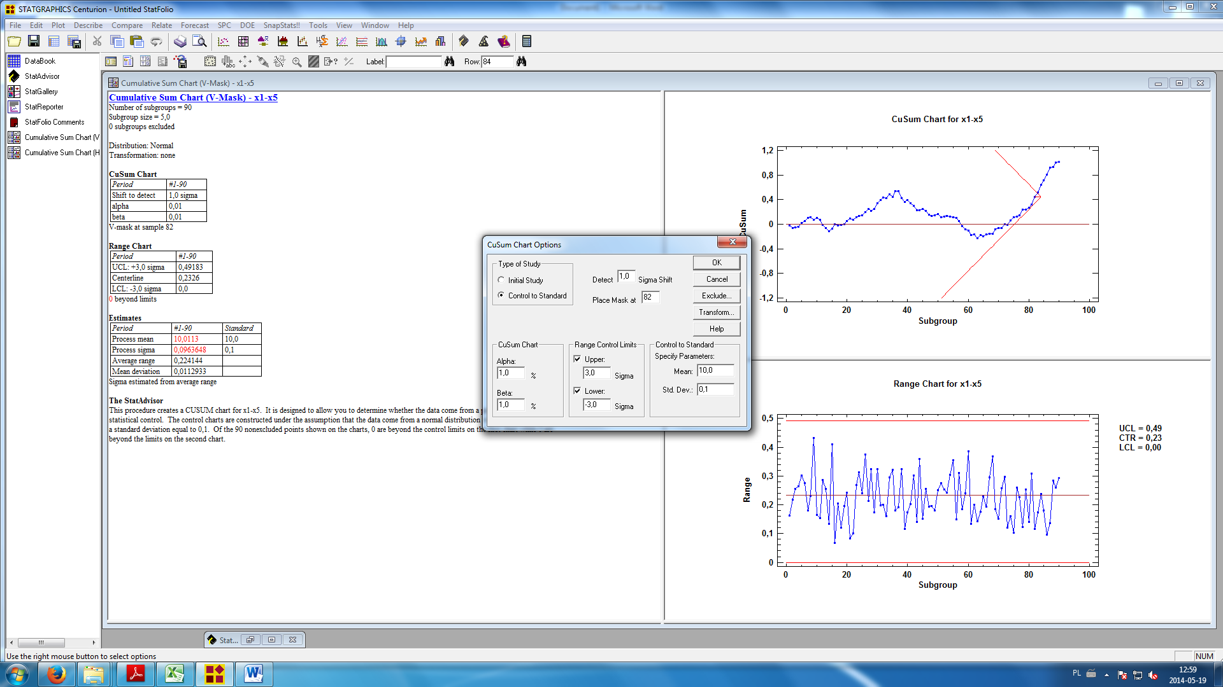

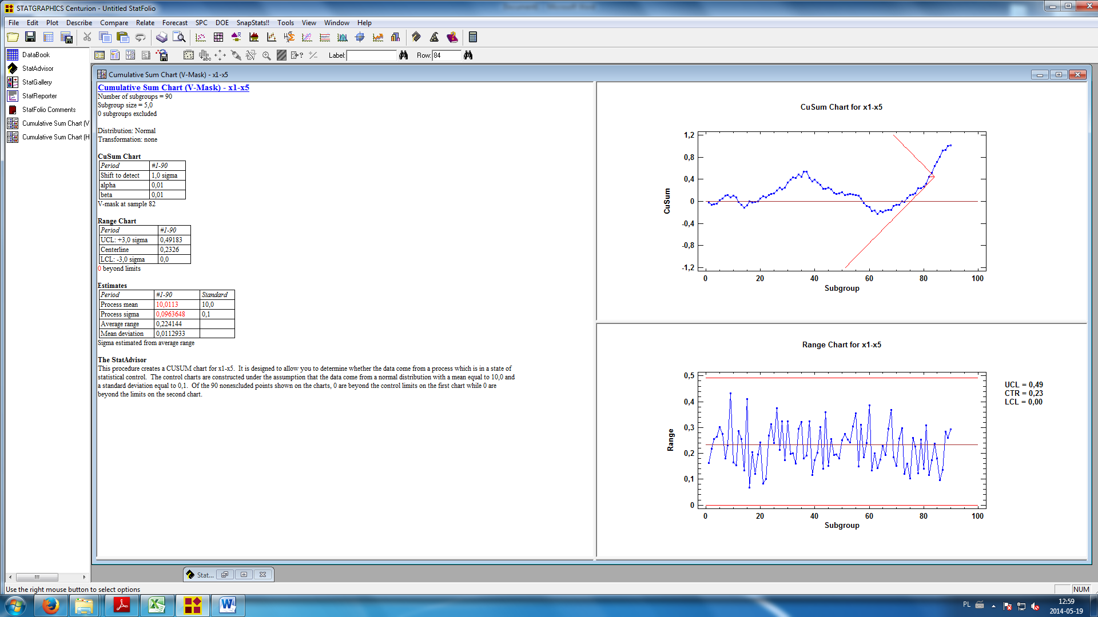

Karta page’a -> rozzegulowanie w 82

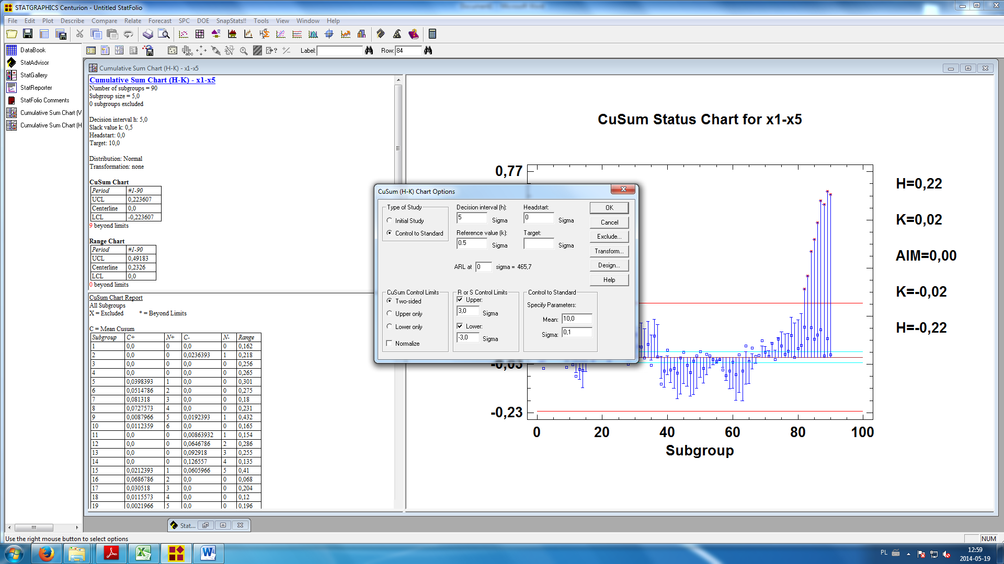

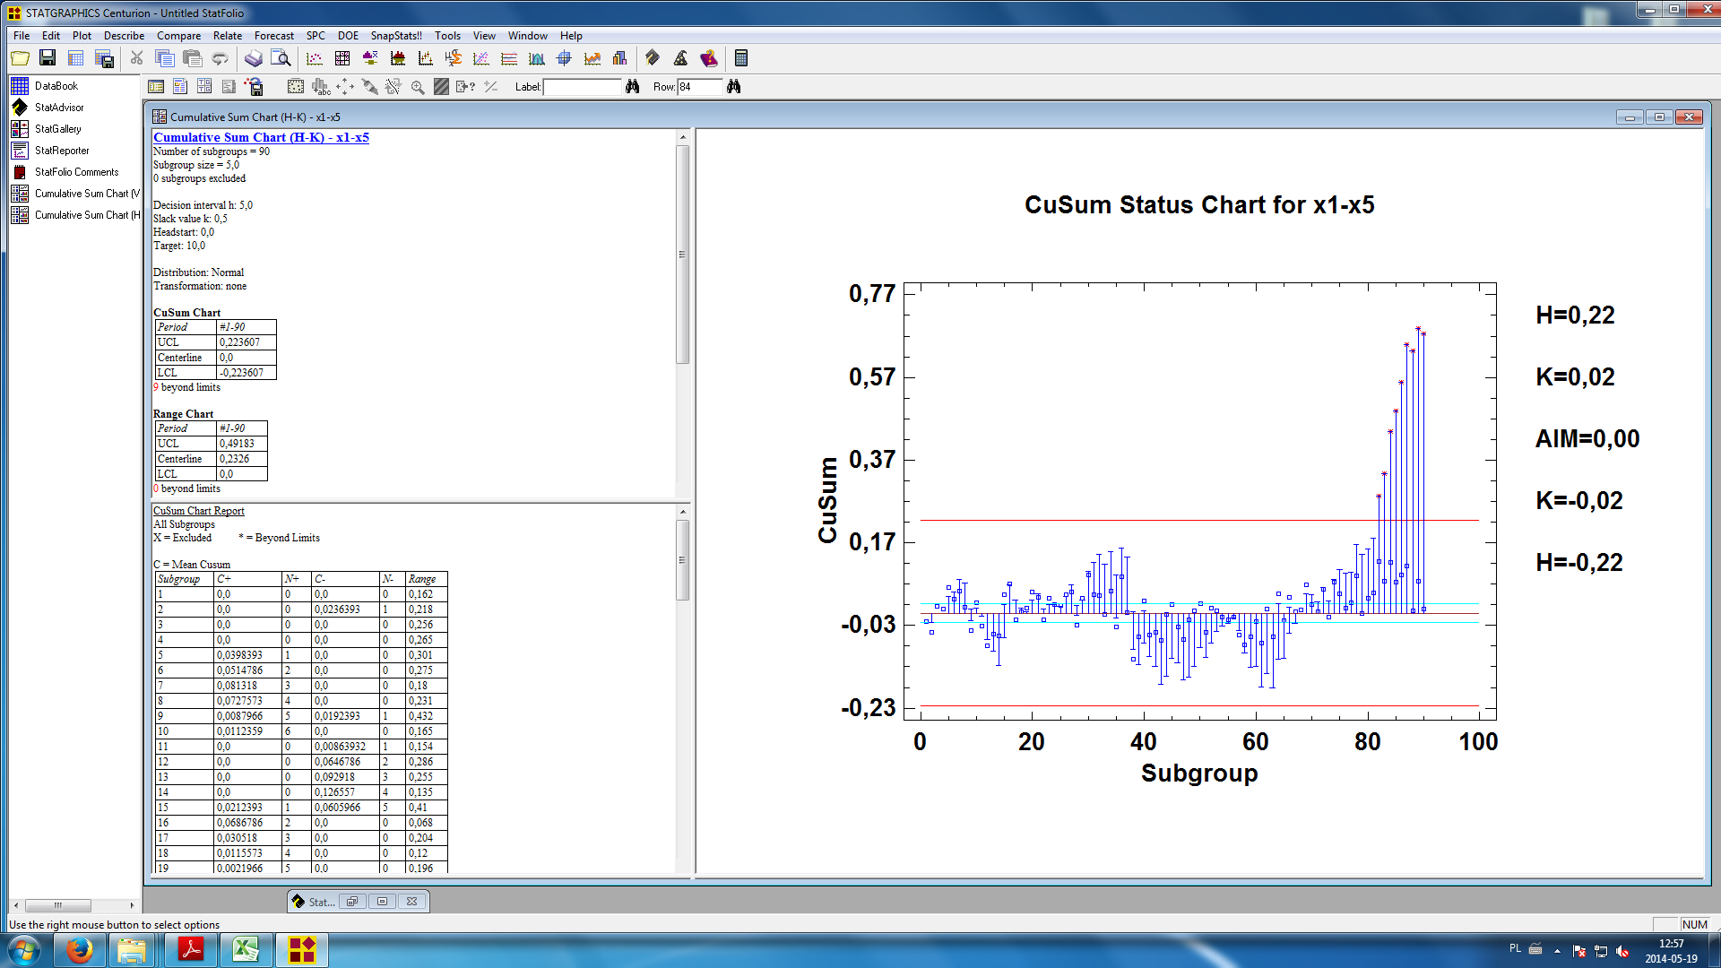

Zwykła karta

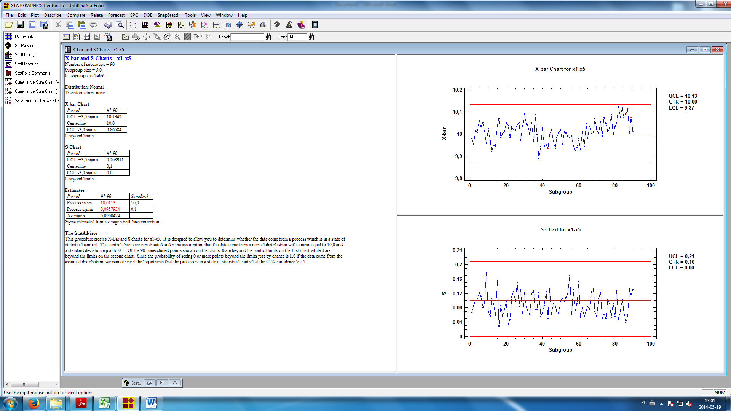

Tu nic nie wykrylo

Czyli page i cumsum zadzialalo i coś wykryło, a niestety zwykła karta nie.

Zad 2

Tu się manipuluje headstartem

Ustawić je na 2,5

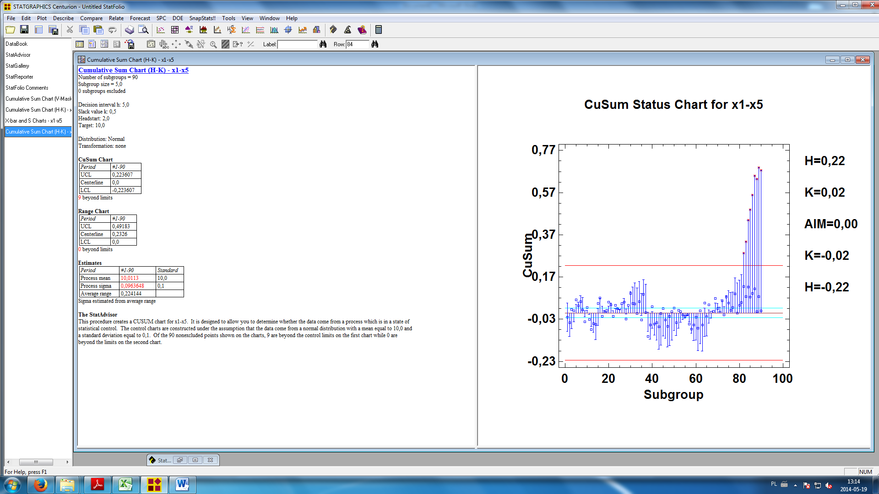

Od 11:

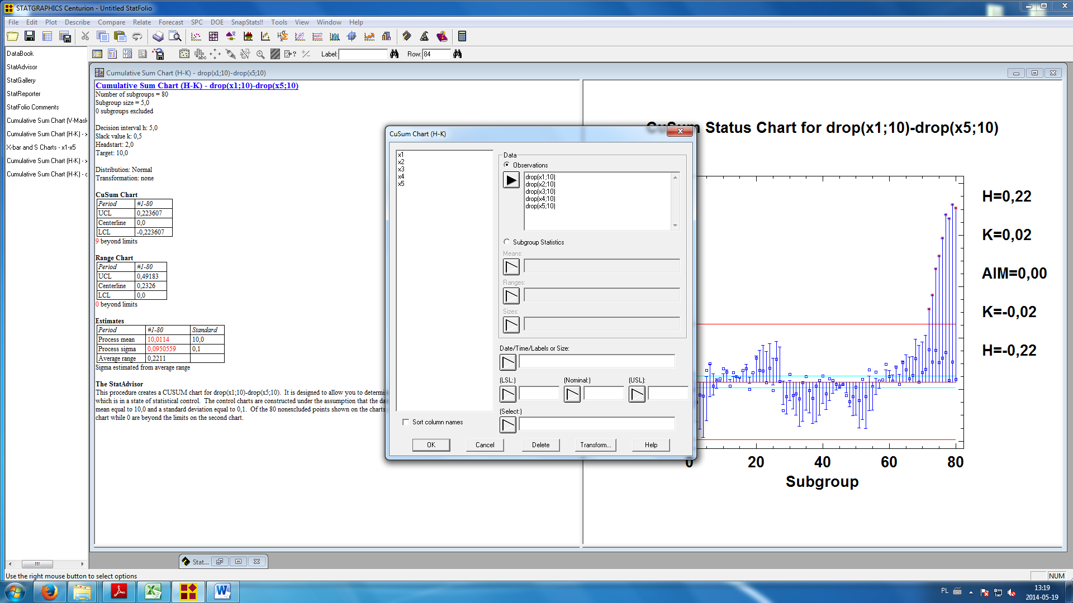

Od 21 analogicznie:

Zad 3

# a

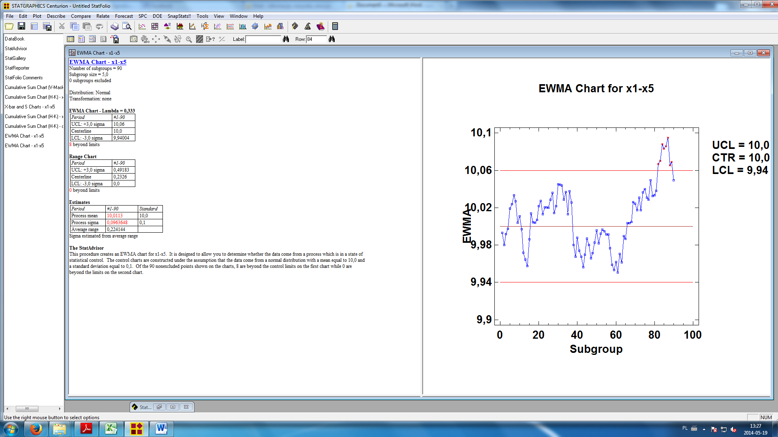

# b

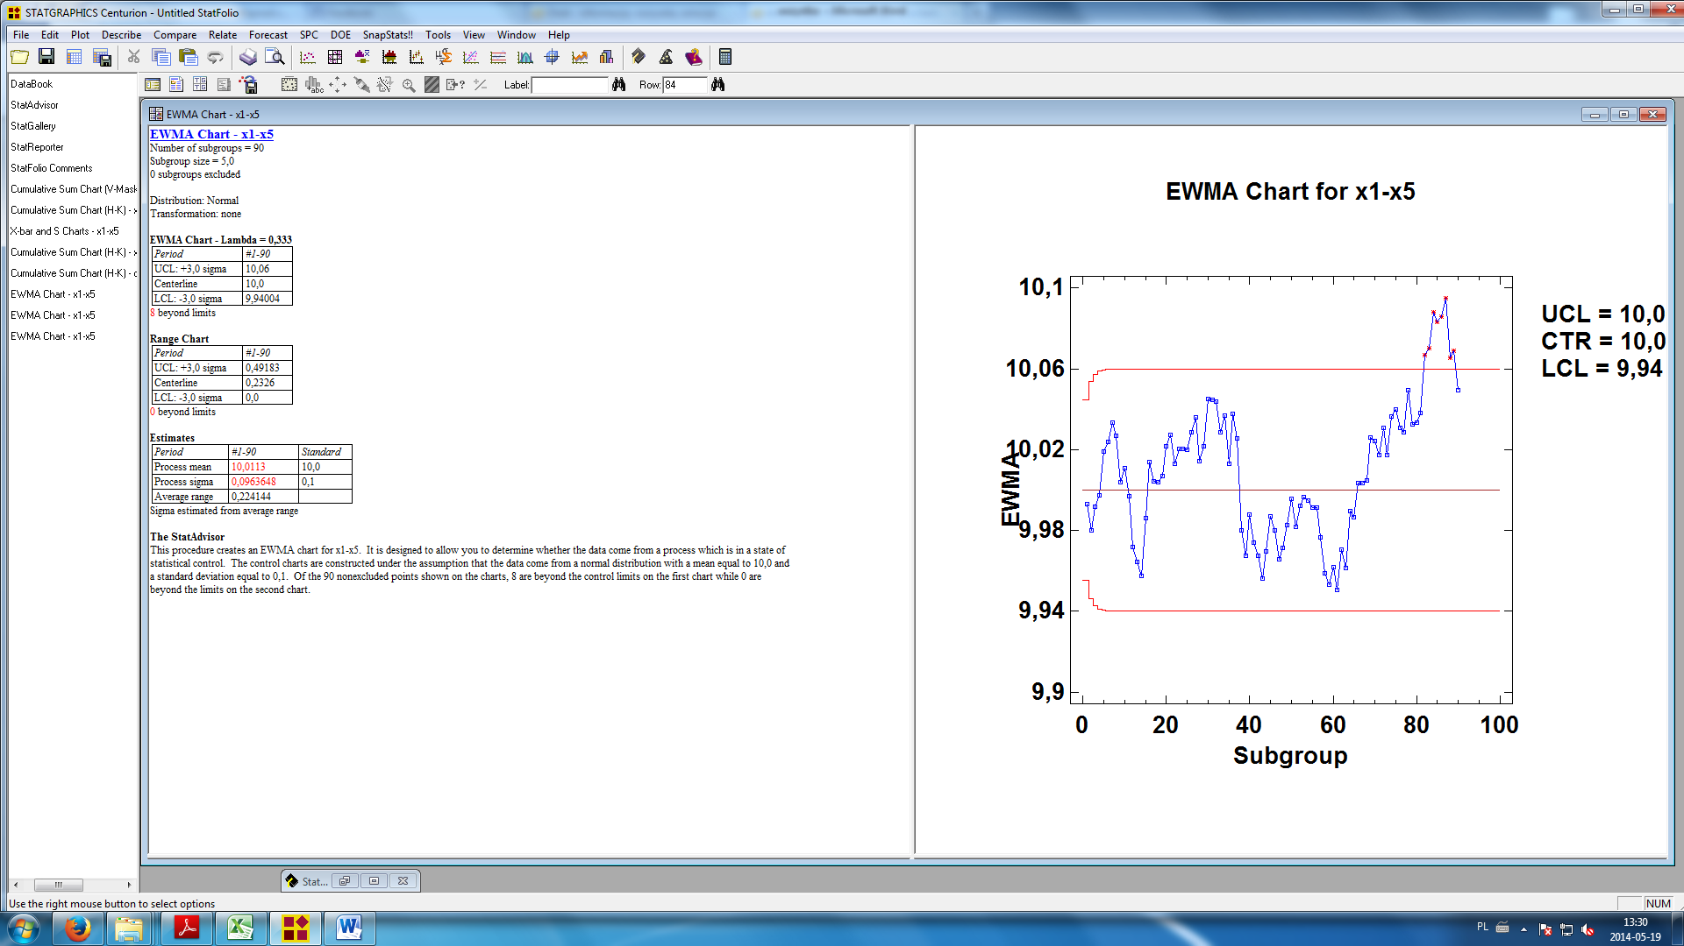

# c

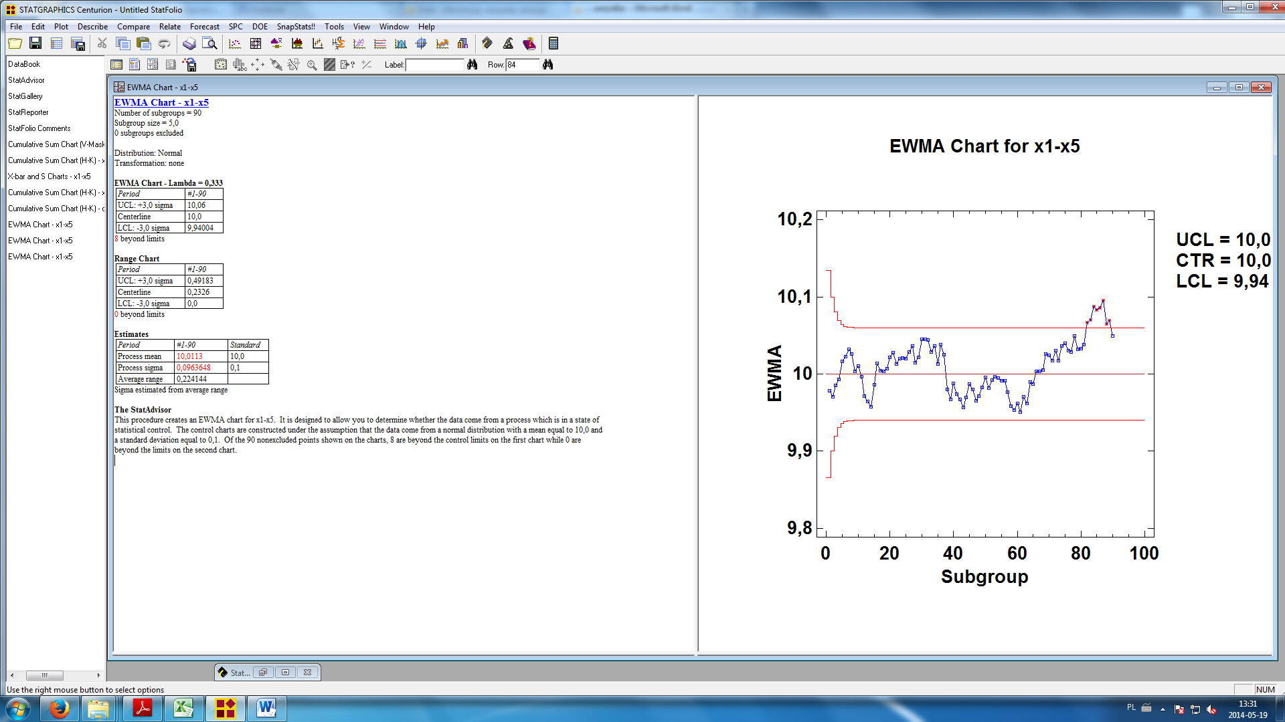

Olewamy srednie i wpisujemy po prostu 10 i 0,1 jak zwykle

Dla r=0.25:

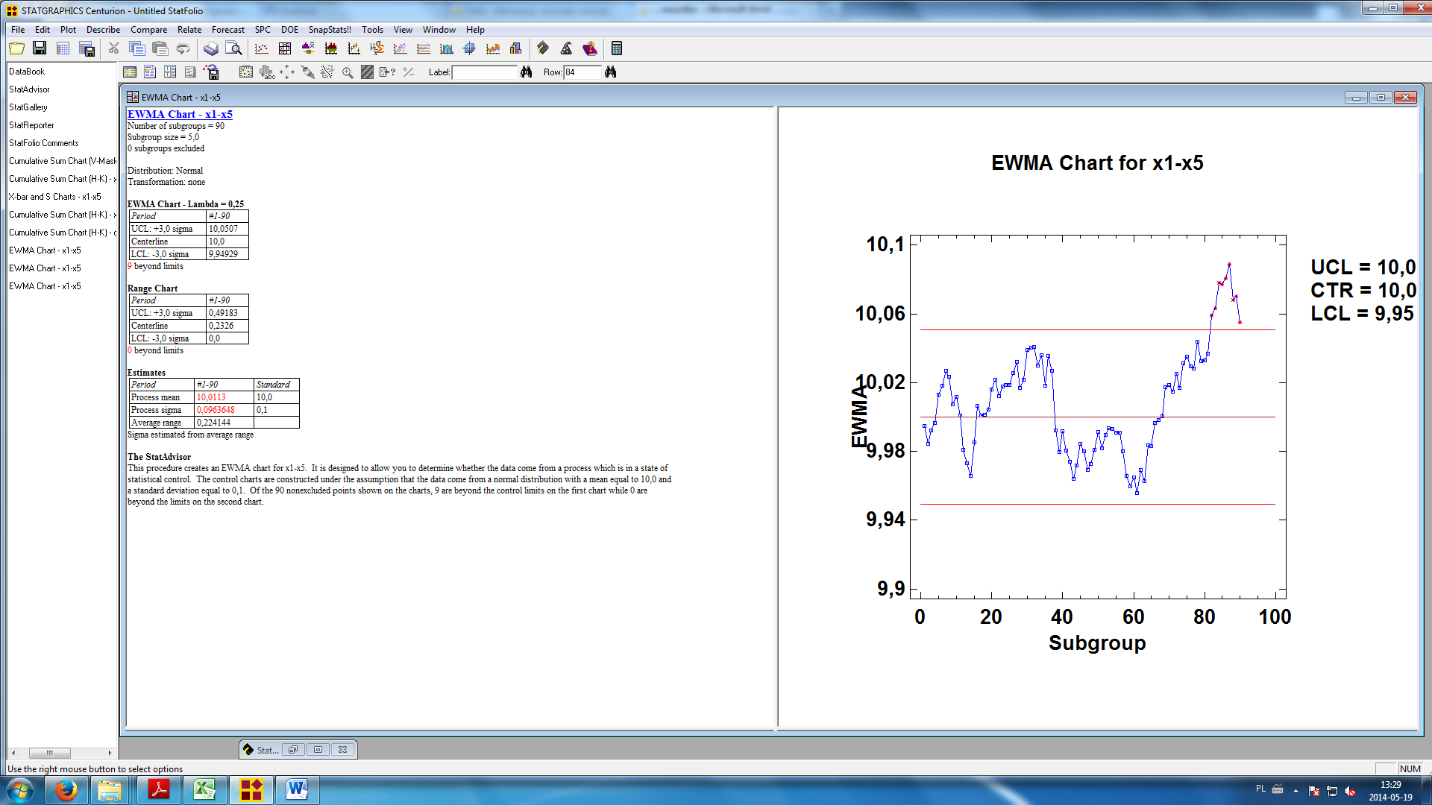

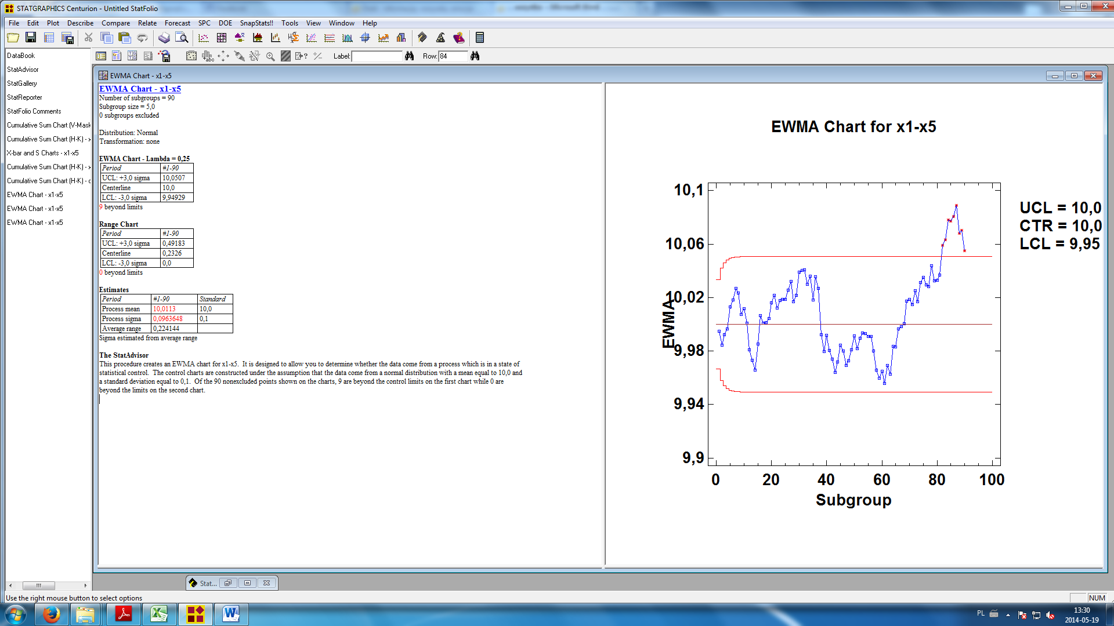

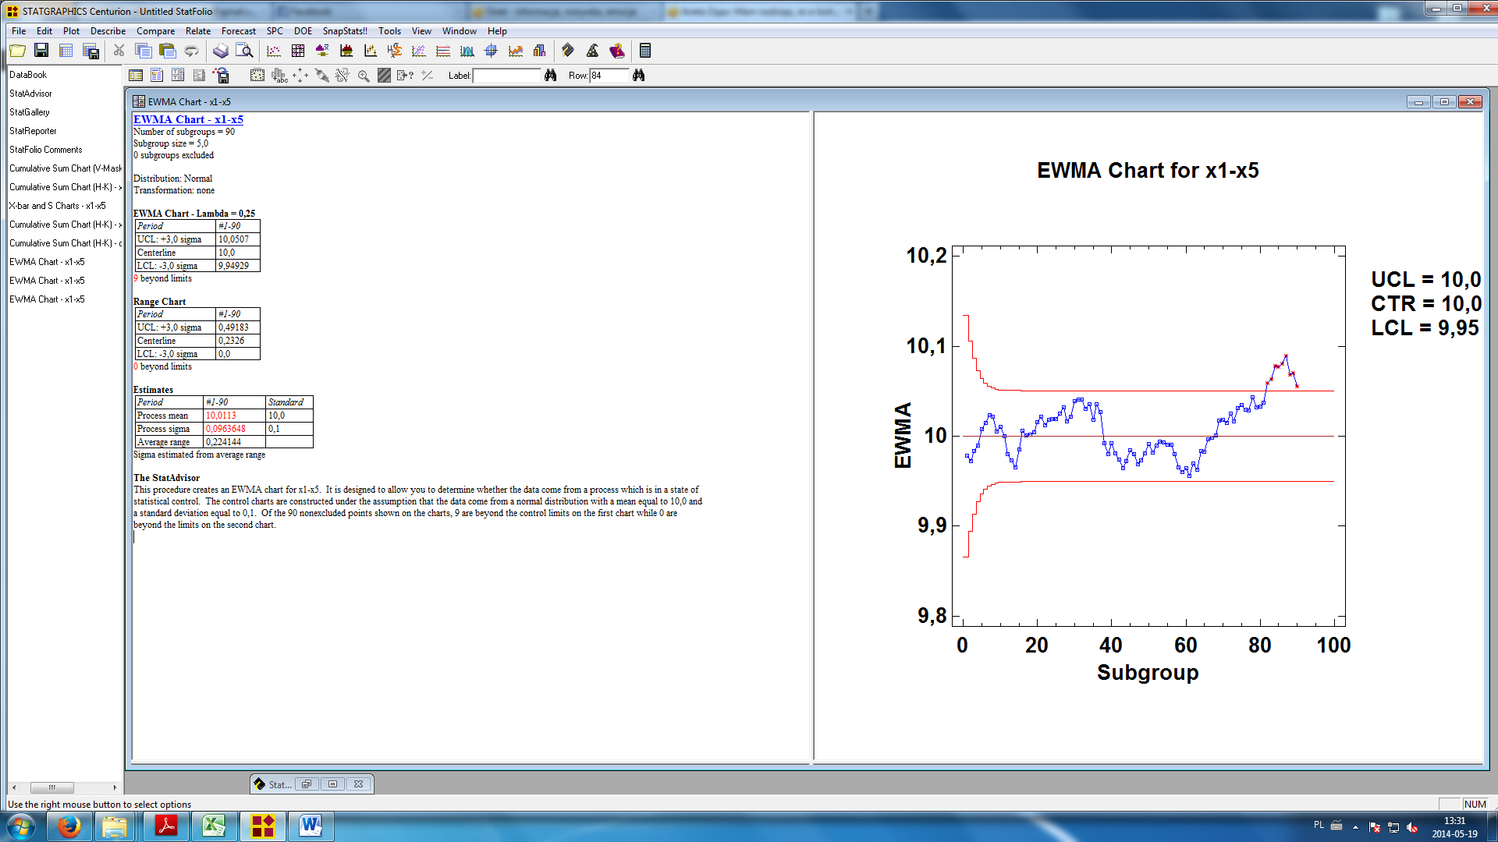

Zad 4

MA(0)

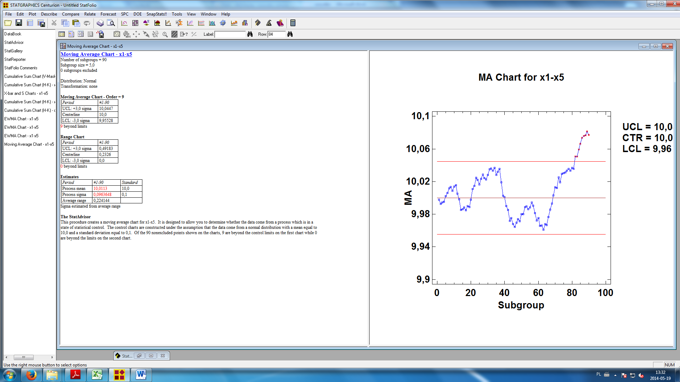

MA(3)

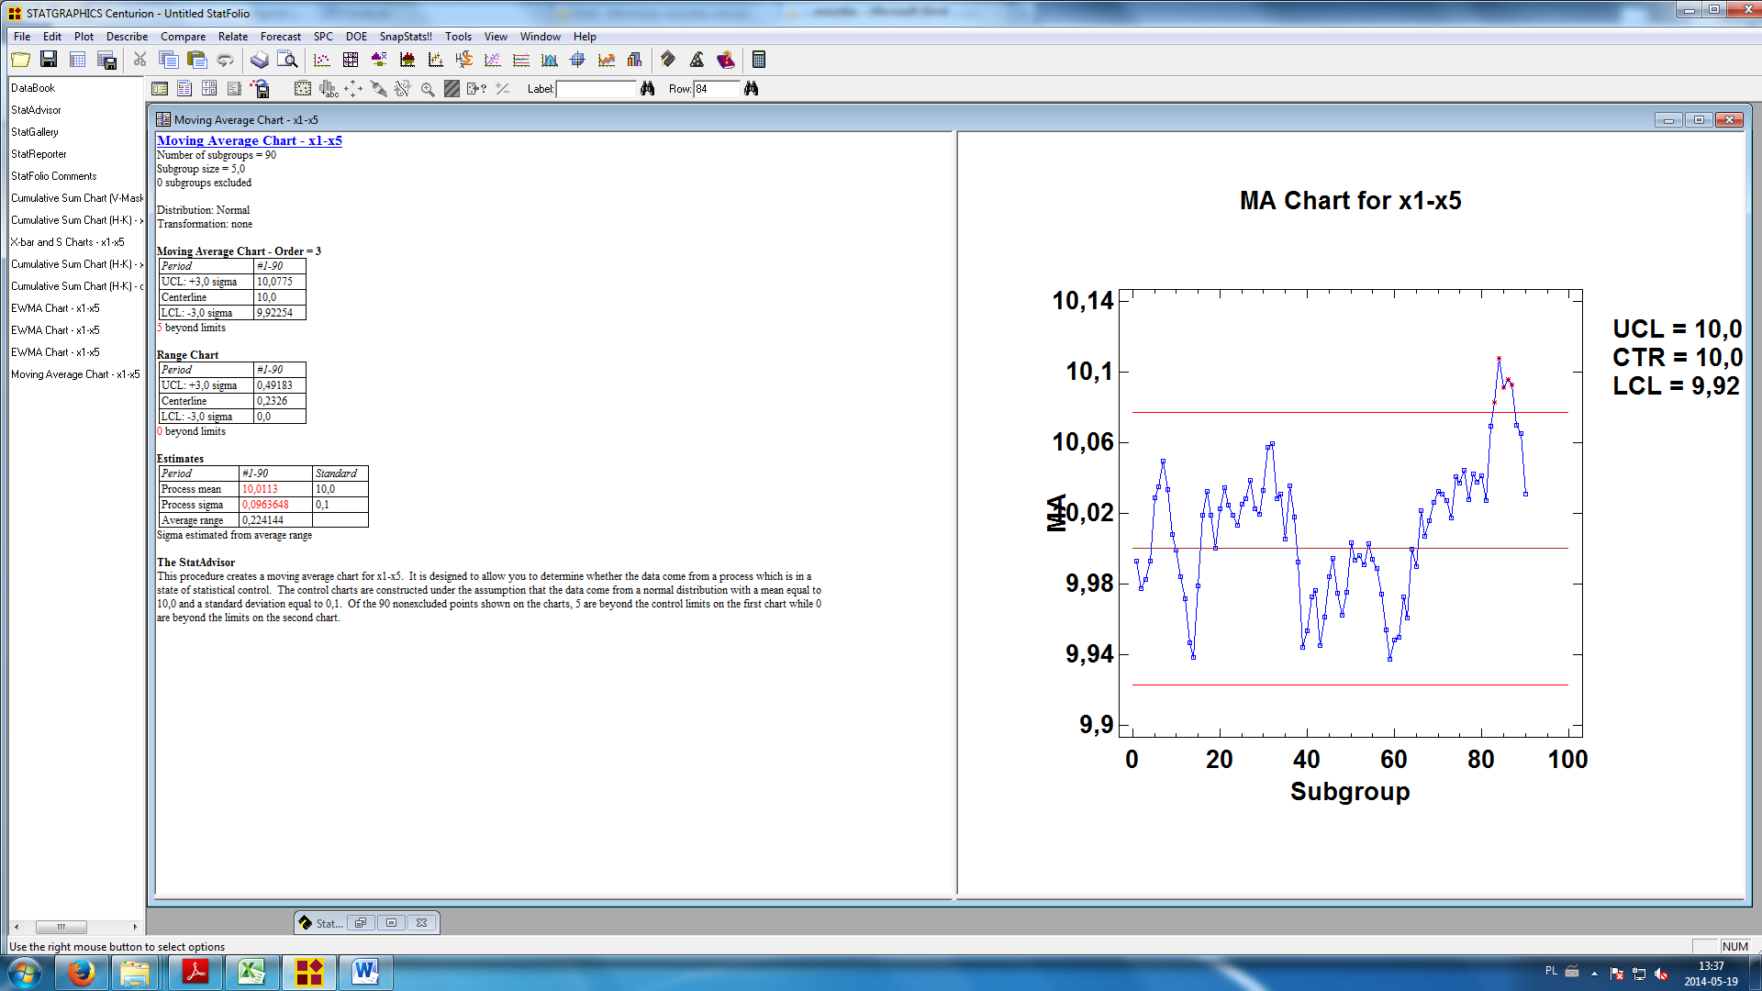

Zad 7. Karta shewatra w excelu

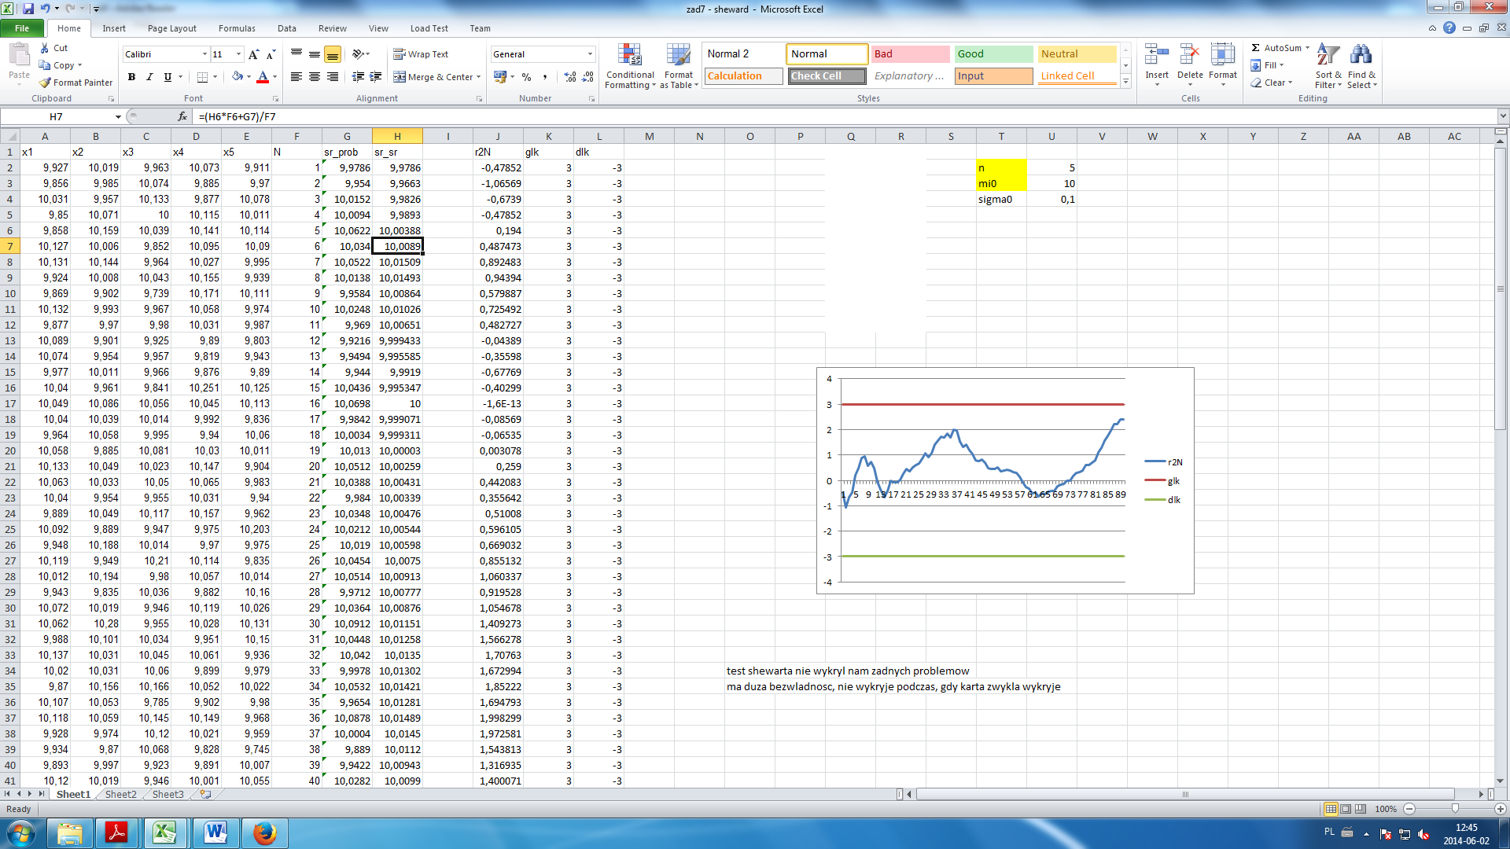

Zad8

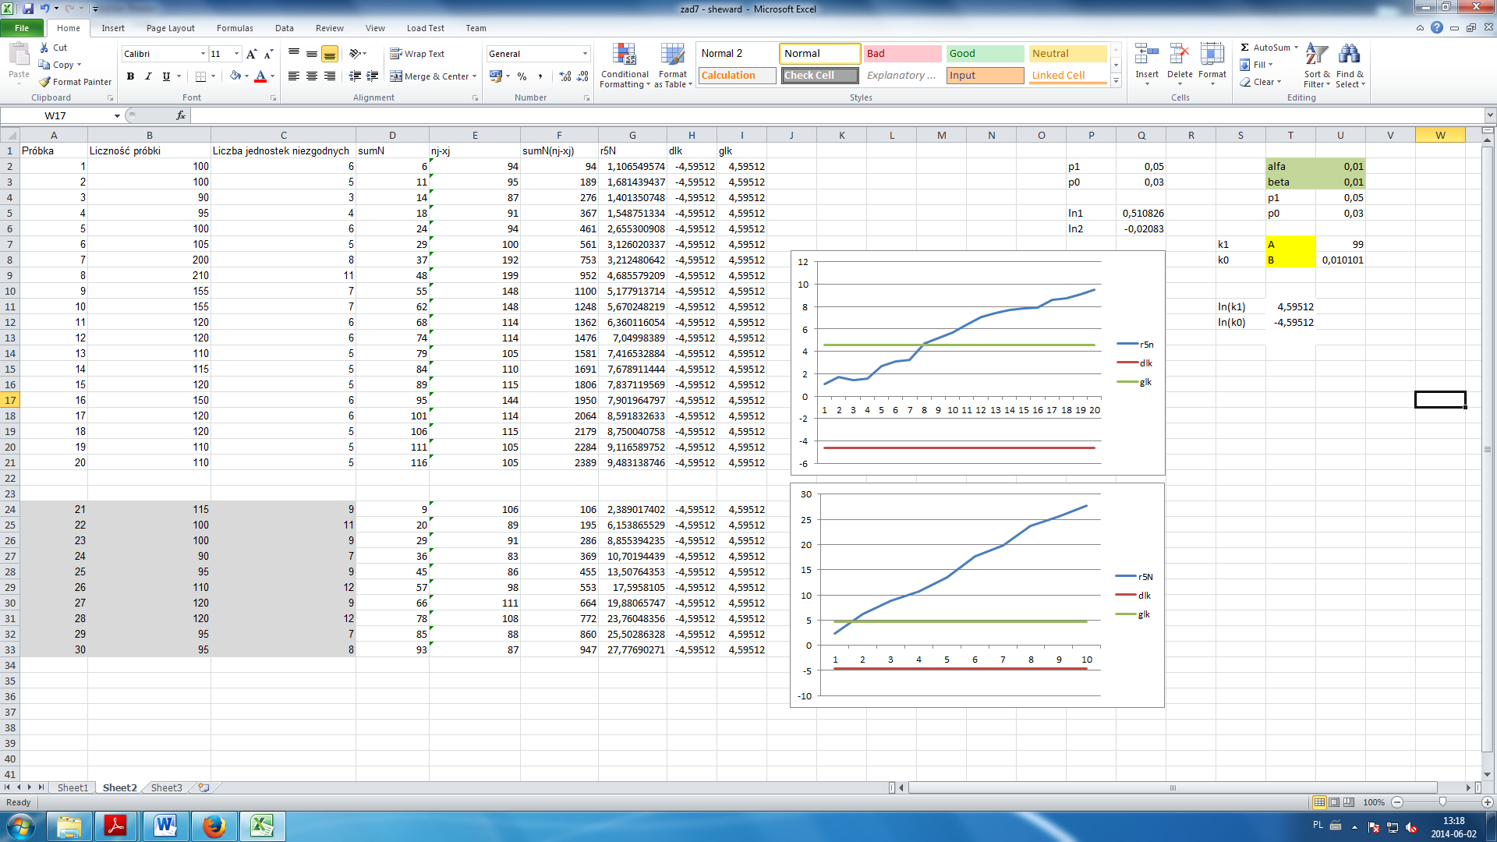

Zad8

Zmienione na inne p1 i p0

